**ГОСУДАРСТВЕННОЕ БЮДЖЕТНОЕ ДОШКОЛЬНОЕ ОБРАЗОВАТЕЛЬНОЕ УЧРЕЖДЕНИЕ ДЕТСКИЙ САД № 83**

**КРАСНОСЕЛЬСКОГО РАЙОНА**

**САНКТ-ПЕТЕРБУРГА**

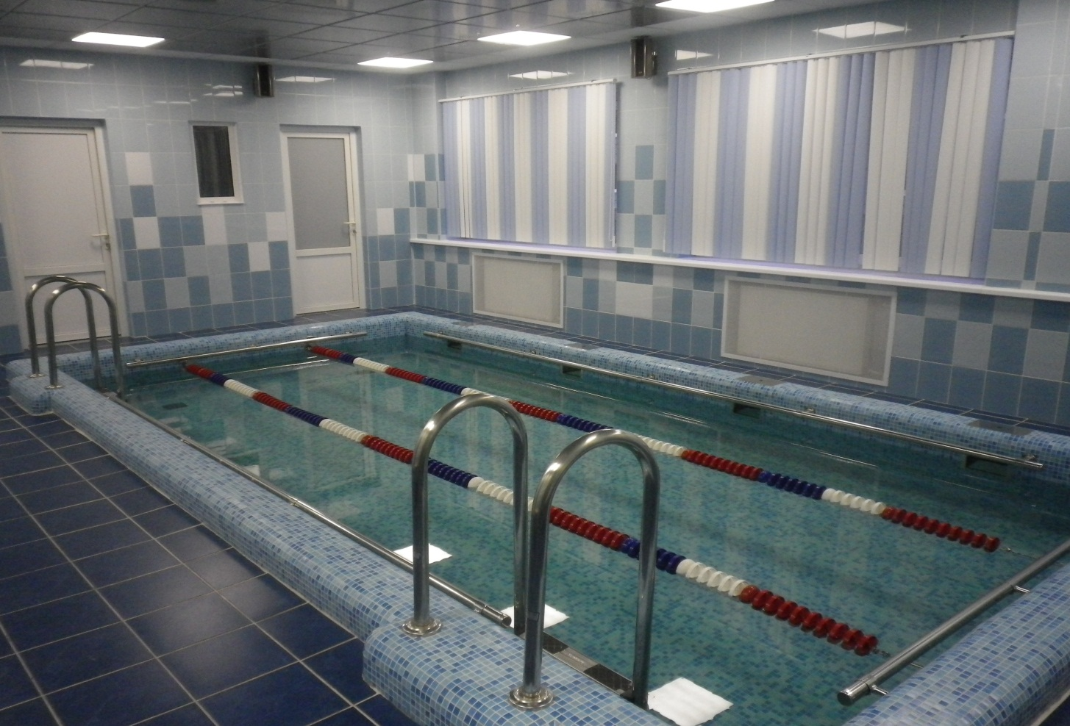

**Педагогическая технология развития дружеских взаимоотношений старших дошкольников в сюжетно – игровых ситуациях в процессе**

**обучения плаванию.**

**(Праздник на воде «День Нептуна»)**

|  |  |
| --- | --- |
|  | **Севостьянова Людмила Евгеньевна** |
|  | - инструктор по физическому воспитанию |
|  | **Электронный адрес**: |
|  | Doy83@mail.ru |

**Санкт-Петербург**

**Циклограмма реализации педагогической технологии развития дружеских взаимоотношений старших дошкольников в сюжетно – игровых ситуациях в процессе обучения плаванию.**

**(Праздник на воде «Нептун приходит в гости»)**

(содержательный компонент)

|  |  |  |  |
| --- | --- | --- | --- |
|  | **1 этап** | **2 этап** | **3 этап** |
| **Основные ориентиры технологии** | * Осваивание различных движений в воде. * Формирование осанки. * Развитие мышц ног. * Развитие мышц рук   (при помощи кру­говых вращений в разных направлениях). | * Плавание на груди, спине без выноса рук. * Плавание на груди с помощью ног, с вы­дохом в воду. * Скольжение на груди, спине с работой ног как при плавании кролем, с опорой. * Скольжение на груди, спине с работой   ног.   * Совершенствование плавания облег­чённым кролем на груди. * Развитие подвижности суставов. * Развитие гибкости | * открытые занятия для родителей * тестирование детей. * Подготовка к празднику «Нептун приходит в гости». * Совершенствование техники работы рук как при плавании кролем на груди и спине. * Совершенствование техники плавания кролем на груди и спине при помощи ног. * Развитие подвижности плечевых су­ставов * Развитие смелости, решительности. |
| **Совместная деятельность с воспитанниками** | Упражнения на суше:   * на развитие основных физи­ческих качеств; * игровые, вспомо­гательные, подводящие к движениям в воде; * комплексы специальных упражнений пловца для различных способов плава­ния   Упражнения в воде:   * плавание по элементам различными способами со вспомогательными средствами с произ­вольным дыханием, * с задержкой дыхания, выдохом в воду;   те же упражнения без вспомогательных средств | * плавание различными сочетаниями неспортивных способов со вспомогательными средствами, с произволь­ным дыханием, с задержкой дыхания, выдохом в воду; * те же упражнения без вспомогательных средств; * плавание со сменой способов, с выполнением поворотов и выдохом в воду; * те же движения без вспомогательных средств | * совершенствование дви­жений руками, ногами — различными способами плавания; * совершенствование различных вариантов дыхания; * совершение согласования движений рук, ног, дыхания с выполнением поворотов при плавании различными способами; * те же упражнения без вспомогательных средств;   плавание со сменой способов, с выполнением поворотов |
| **Самостоятельная деятельность** | * свободное плавание с нестандартным оборудовани­ем, предметами, игры; * контрастный душ; * дыхательные упражнения на суше с тонизирую­щим и успокаивающим эффектом.   комплекс «АКВАБИЛДИНГ», способствует преодо­лению страха перед водой;   * различные виды ходьбы в воде * свободные игры и плавание с нестандартным обору­дованием, предметами; | * релаксационные упражнения для развития сюжет­ного воображения (на суше); * дыхательные упражнения с тонизирующим и успо­каивающим эффектом (на суше); * комплекс «БРИГИТТА», способствует формирова­нию и коррекции правильной осанки; * комплекс «ВЕСЁЛЫЕ УТЯТА», способствует разви­тию ловкости и двигательных навыков на воде; * игры на воде, способствующие закреплению уме­ний и навыков, полученных на заняти­ях. | * комплекс «ВЕСЁЛЫЕ УТЯТА», способствует разви­тию ловкости и двигательных навыков на воде; * игры на воде, способствующие закреплению уме­ний и навыков, полученных на заняти­ях. |
| **Работа с родителями** | * Выполнение домашних заданий с детьми | * организация консультаций для педагогов и родителей, | * про­ведение открытых занятий для педагогов и родите­лей, * знание родителями программы обучения плаванию |

Итоговым мероприятием реализации данной технологии является проведение праздника на воде **«**Нептун приходит в гости**».**

1. **Реализуемые образовательные области**: «Здоровье», «Физическая культура», «Социализация», «Коммуникация»;
2. Реализуемые виды деятельности с воспитанниками:

**Цель:** Организация активного отдыха детей.

**Задачи**:

* Закреплять умение плавать кролем на груди, спине, комбинированными способами.
* Развивать физические качества: быстроту, ловкость.
* Воспитывать дружелюбие, чувство ритма, творческое воображение.

Предварительная работа:

* Знакомство с комплексами разминки на суше и аква - аэробики.
* Два рисунка с изображением корабля, пособия для проверки зрительной памяти, внимания.
* Оформление помещения бассейна

Подготовка к занятию:

* Подготовка помещения (влажная уборка, проветривание).
* Подготовка оборудования:
* Костюм Нептуна.
* Обруч.
* Ласты.
* Мячи —7шт.
* Резиновые рыбки — 7 шт.
* Флажки.
* Аудиозаписи мелодий А. Варламова («Летние каникулы»).
* Призы для детей
* Стихи для детей

Место проведения — плавательный бассейн.

Продолжительность занятия (на воде):

Для детей 5—6 лет — 25 минут.

***Инструктор:***

Под звуки спортивного марша в бассейн входят дети и выстраиваются в шеренгу.

Здравствуйте, ребята! Сегодня у нас не­обыкновенный и праздничный день, мы собрались, чтобы отметить тех ребят, кто уже научился плавать. Ребята, посмотрите, сколько гостей пришло к нам на праздник! Но, кажется, кого-то не хватает. Я вам сейчас загадаю загадку, а вы постарайтесь её отгадать:

Он из морских глубин явился к нам,

Он — гордый царь морей и океанов!

Он любит тех, кто по морским волнам

Стремится вдаль к мечте, в другие страны!

Скажите, как его зовут?

(Нептун)

Правильно. Конечно, это он — повелитель всех мо­рей и бурь, океанов и ручейков. Какой же без него во­дный праздник? Но что-то наш гость задержался в до­роге. Он, вероятно, не может найти наш детский сад. Без него мы не можем начать праздник. Надо что-то сделать, чтобы он быстрее нашёл дорогу в наш детский сад. Придётся вам, ребя­та, постараться и позвать его (садятся на скамейку и зовут Нептуна – царь Нептун мы тебя ждем).

(звучит музыка из оперы «Щелкунчик», появляется Нептун).

***Нептун:***

Здравствуйте детишки!

Девчонки и мальчишки!

Я гордый царь, я царь морской!

По дорогам лунным мчался под водой

В голубых долинах обгонял суда.

На дельфиньих спинах прибыл в самый раз,

С праздником ребята поздравляю вас!

- Какие вы выросли большие и краси­вые. Мне очень интересно, чем вы меня порадуете.

- Пока­жите мне, старику, чему научились вы в этом прекрасном бассейне?

- Ребята, расскажите, как вы готовились к этому празднику (**дети читают стихи**).

**Инструктор:** Уважаемый Нептун, мы тебя пригласили, чтобы ты убе­дился, какими ловкими и смелыми, а самое главное внимательными стали наши будущие первоклассники.

Нептун: Тогда сегодняшний праздник объявляю от­крытым!

Игрища, друзья, начнём,

Победителей качнём!

Все в воде перебывают,

Мою щедрость все узнают...

Брызги вверх взлетят дождём,

Мы играть сейчас начнём!

***Нептун.*** Ребята, а вы внимательные? Вот сейчас мы и посмотрим.

- Скажите, как называется праздник «всех кто любит воду, с удовольствием учится плавать и любит весёлые игры с водой».

*• Ответы детей.*

Следующее задание — найдите отличия. Показывает два рисунка с изображением корабля — нужно найти отличия.

*•Ответы детей.*

- Молодцы, ребята! Какие вы внимательные, я в этом убедился. А вот какие вы ловкие, сильные и смелые, мы сейчас проверим.

- Я вижу…., вы хорошо готовились к празднику (осматривает детей).

- Так, осмотром я доволен, из ребят никто не болен.

Каждый весел и здоров, к состязаниям готов!

Всех прошу не полениться, и по очереди в воду опуститься.

Показать гостям и мне, что вы можете в воде.

**-** Но, прежде чем нам состязаться,

Надо бы слегка размяться.

**Инструктор:**

Мы сейчас с девочками сделаем разминку на суше под зажигательную музыку.

Ты, Нептун, присядь с дороги, пусть отдохнут твои ноги.

***Нептун.*** А вы любите соревноваться? Давайте проверим ваши умения.

1. «Кто лучше проскользит»
2. Конкурс «Лучший пловец»

Дети плывут кролем на груди (Нептун отмечает лучших ребят).

Не устали? Тогда следующее задание.

Вашей силе и выносливости может позавидовать любой пловец! Теперь нужно переправить игрушку на другую сторону.

Сложно? Я думаю, что вы справитесь.

***Инструктор:***

Проводится эстафета «Переправа» или эстафета с мячом (по выборудетей).

В эстафете принимают участие две команды по 3 че­ловека. Дети перевозят на плаватель­ных досках игрушки с одной стороны бассейна на дру­гую, изображая торпеду (скольжение на животе, работа ногами стилем кроль).

***Нептун.***

Нептун определяет победителей и хвалит победив­шую команду.

**-** Молодцы, ребята. Хорошо плаваете. Порадовали старика - А теперь мое желанье – посмотреть, как вы умете выполнять упражнения в воде.

* Разминка в воде с нудлами (плавательными палками).
* Игра на задержку дыхания «Цапля и лягушата»

***Нептун:*** А вы знаете, что на морском дне очень много интересно? Я предлагаю вам поиграть в мою любимую игру Водолазы.

***Инструктор:***

Игра «Водолазы» (объясняю задание).

***Нептун:*** Молодцы, ребята, все вы смелые, ловкие, умелые. Никто из вас не останется без наград (дети 1 подгруппы выходят из воды, одеваются и садятся на скамейку).

***Инструктор:***

Нептун, а я знаю, что ты приготовил нам сюрприз!

***Нептун:*** Ой, старый я стал совсем и забыл, что руса­лочки мои приготовили для вас прекрасный танец.

Эй, русалки водяные

Поработайте родные,

Закружитесь в танце водном

И порадуйте ребят.

***Инструктор:***

• «Фигурное плавание» (учувствуют пять детей).

Под музыку Поля Мориа. девочки-русалочки выполняют синхронные упраж­нения на воде: «Поплавок», «Звезда», «Стрела» и др.

Понравился вам танец русалок, ребята?

***Нептун:*** Мне тоже танец очень понравился. Вот бы и мне научиться так, танцевать в воде.

**Да….** Я не зря пришел на сушу.

Как порадовали душу!

Ну, что ж, а теперь нужна игра.

***Инструктор:***

- Ну что, ребята, поиграем с морским царем?

*Игра «Бабочка»* на задержку дыхания с Нептуном.

Дети образуют круг. В руках у Нептуна - удочка с «*Бабочкой»*» на конце. Он старается опустить *«Бабочку»* на голову стоящему. Ребенок погружается в воду с головой. Если не успел — выбывает из игры.

***Инструктор:***

Вот и подходит к концу наша встреча. Совсем не­заметно пролетело время и нам надо уже прощаться с Не­птуном.

***Нептун:*** Мне было очень приятно увидеться с вами и играть вместе в интересные игры!

Погостил у вас, ребята,

Вам спасибо, дошколята.

За смекалку, за сноровку

Тем, кто так ныряет ловко,

Приготовил я награду,

То-то будете вы рады.

А я желаю здоровья вам, друзья, радости, солнца, воды, счастливой дороги и попутного ветра!

